اطلاعیه کنترل نماتد مولد گره ریشه درباغات پسته وانار
پسته وانار از مهمترین محصولات صادراتی کشور می باشد که با رعایت موارد توصیه شده زیر و شرایط بهداشتی در باغات تاثیر عمده ای در افزایش کیفیت ومیزان تولید محصول وهم در سالم سازی باغات دارا می باشد.

نماتد ها کرم های بسیار ریزبا ابعاد میکروسکوپی می باشند که با تغذیه از محتویات ریشه درختان و ایجاد زخم وغده (گره) باعث خسارت به درختان می شوند.

علایم خسارت نماتد مولد غده در ریشه پسته:
1- توقف رشد درختان 2- ضعف وپژمردگی درخت درساعات گرم روز3- ریز برگی و زردی حاشیه برگ ها4- قاشقی شدن و ریزش برگ های سرشاخه های درخت 5- خشک وبی برگ شدن سر شاخه های درخت6- گره گره وغده ای شدن ریشه درخت همراه با پوسید گی ریشه7- دیر سبز شدن درخت در اوایل فصل بهار نسبت به سایر درختان در باغ.

بیشترین خسارت نماتدها در باغات جوان در خاک های با بافت سبک(شنی) تانیمه سبک که فعالیت نماتد را سرعت می بخشدمشاهده می گردد. بیشترین جمعیت وفعالیت نماتدها در خاکهای سبک درعمق 50-10 سانتی متری خاک می باشد.

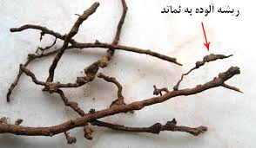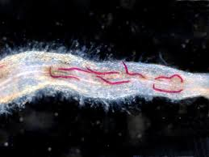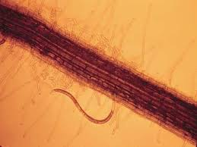

راههای شیوع وانتقال نماتد درباغات:
نماتد توسط نهال های منتقل شده از نهالستان آلوده به نماتد وجابجایی خاک آلوده وگل ولای چسبیده به لاستیک تراکتور وکولتیواتور و ادوات کشاورزی و باغبانی از نقطه ای به نقطه دیگر منتقل می شود.

راههای کنترل و مبارزه با نماتد مولد غده:
1- افزایش عمق ریشه درخاک: اگر در سالهای اولیه رشد شرایط رشد ریشه درزمین فراهم باشد به نحوی که ریشه هااز منطقه فعالیت نماتد(10تا50 سانتیمتر)بیشتر نفوذ نمایند میزان تحمل گیاه افزایش می یابد و باعث نجات گیاه می شود.
2- در خاکهای فقیر مخلوط نمودن کودهای مرغی و حیوانی و پتاسه باکود آهن درناحیه سایه اندازدرخت ویا بصورت چالکود (حداقل 4 عدد برای هردرخت)کمک مؤثری به استقامت گیاه در مقابل نماتد می نماید.
3- اضافه نمودن کمپوست و یا عصاره تهیه شده ازبرگ ،گل وریشه گیاهان گل جعفری،همیشه بهار،داودی،درمنه ، چریش(آزادیراختین) مخلوط با ترکیب ماری گلد بمیزان 250 گرم برای هرمترمربع ناحیه سایه اندازدرختان و مخلوط نمودن با خاک باعث کاهش جمعیت لاروهای نماتدوکاهش گره ها روی ریشه ها می گردد.
3- استفاده از سموم نماتد کش : در مواقع بحرانی و افزایش جمعیت نماتد می توان با نظر کارشناسان حفظ نباتات از سم نماتد کش راگبی به نسبت 30 گرم درهرمترمربع سایه انداز درخت استفاده کرد. زمان استفاده از سموم نماتد کش در دو نوبت شهریورماه و اسفند ماه می باشد .
4- انجام عملیات هرس: با هجوم زیاد نماتد به ریشه گیاه جهت نجات گیاه از خشک شدن انجام هرس شدید وحفظ تعادل ریشه و اندام هوایی کمک مؤثری در زنده نگهداشن گیاه و مقاومت نسبت به نماتد می نماید.
5-رعایت اصول بهداشتی: شستشوی وسایل وادوات کشاورزی پس از پایان کار در زمین وباغات آلوده از گسترش نماتد به سایر باغات جلوگیری می نماید.
6- استفاده از خاک رس: اگر خاک زمین زراعی یا باغ شما شنی وآلوده به نماتد می باشد . قبل از هر اقدامی در جهت احداث باغ خاک را با رس ترکیب نموده یا با آب گل آلود(رس دار) آبیاری نمایید چرا که نماتد در خاکهای رسی دارای فعالیت و جابجایی کمتری می باشد.

